**DANS CE CADRE**

Il est interdit aux candidats de signer leur composition ou d'y mettre un signe quelconque pouvant indiquer sa provenance.



Académie :

Examen : Spécialité/option : Epreuve/sous épreuve : NOM :

Prénoms :

Né(e) le :

Session :

Série :

Repère de l’épreuve :

N° du candidat

(le numéro est celui qui figure sur la convocation ou liste d’appel)

Appréciation du correcteur

Note :

**NE RIEN ÉCRIRE**

**Baccalauréat Professionnel**

***Maintenance des Systèmes de Production Connectés***

**EPREUVE E2 : Préparation d’une intervention**

**Sous-épreuve E2a : Analyse et exploitation des données techniques**

DOSSIER

QUESTIONS-REPONSES

EMPILEUR/DEPILEUR

MULTITEC

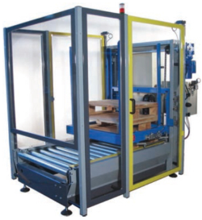

# Matériel autorisé:

* Une calculatrice de poche à fonctionnement autonome, sans imprimante et sans aucun moyen de transmission, à l’exclusion de tout autre élément matériel ou documentaire (circulaire n°99- 186 du 16 novembre 1999 ; B.O.E.N. n°42),

|  |  |  |
| --- | --- | --- |
| **Dossier Questions-Réponses** | **BAC PRO MSPC 2024** | **Page 1 sur 13** |

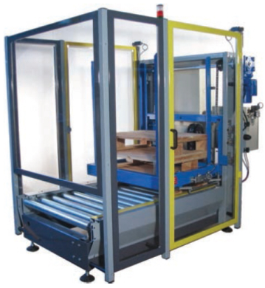

|  |  |  |
| --- | --- | --- |
| **Dossier Questions-Réponses** | **BAC PRO MSPC 2024** | **Page 2 sur 13** |

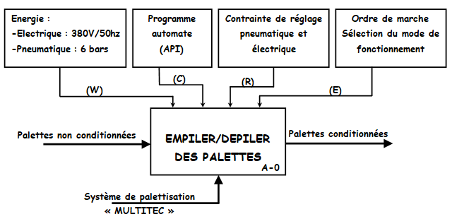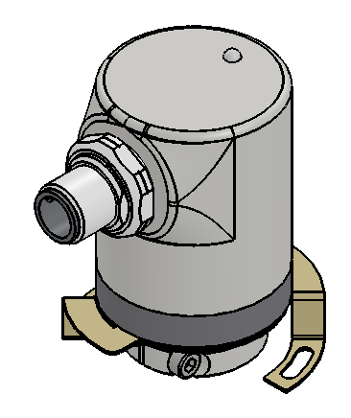

Le système « Multitec » (empileur-dépileur) comporte :

* Une zone de convoyage des palettes. Un moteur électrique permet d’entrainer les rouleaux du convoyeur pour évacuer (ou ramener) les palettes.
* Une zone de saisie ou de préhension. Les palettes sont saisies ou libérées par l’intermédiaire de taquets.
* Une zone de stockage constitué d’un plateau élévateur permettant la levée ou la descente des palettes.
* Un coffret contenant la partie commande du système.
* Un coffret contenant les préactionneurs pneumatiques.
* Un coffret de puissance contenant l’ensemble des éléments de distribution et de protections électriques.

**Problématique Technique**

**Dans la cadre de la modernisation de ce système, on souhaite remplacer les 3 détecteurs mécaniques à galet permettant de connaître la position du plateau élévateur. Pour cela, on envisage d’utiliser un nouveau capteur. Cette nouvelle solution constructive doit permettre :**

* **De limiter les risques de défaillance par usure mécanique.**
* **D’augmenter la course de l’élévateur pour une prise en charge de palettes de dimensions variables (et non nécessairement standards).**
* **D’optimiser le déplacement de l’élévateur pour envisager une augmentation des cadences d’empilement ou de dépilement.**

**.**

**Diagramme A-0 du système « Multitec »**

Le système de palettisation « Multitec » est un système qui permet de simuler l’empilage ou de dépilage de palettes au format standard européen en tête ou en fin d’une chaîne de production.

**Présentation du système « Multitec »**

|  |  |  |  |
| --- | --- | --- | --- |
| **Q1** | **Chaîne d’énergie-Analyse fonctionnelle du système « Multitec »** | **DTR page : 2 et 4** | Temps conseillé : 10 mn |

***Q1.1 :* Identifier** la fonction globale du système de palettisation « Multitec ».

***La fonction globale du système Multitec est « empiler ou dépiler des palettes vides ».***

***Q1.2 :*** **Donner** la matière d’œuvre entrante (MOE), la matière d’œuvre sortante (MOS) et les énergies nécessaires (W) :

MOE : ***Palettes non conditionnées.***

MOS : ***Palettes conditionnées***.

W : ***Energies électrique et pneumatique***.

***Q1.3 :*** **Indiquer** les actionneurs permettant de passer d’une étape à l’autre lors du ***cycle d’empilement*** des palettes dans le tableau ci-dessous, à l’aide du diagramme FAST du dossier technique ***page 4***,

|  |  |  |  |  |  |  |  |
| --- | --- | --- | --- | --- | --- | --- | --- |
| **Etape 1** | **Transition 1** | **Etape 2** | **Transition 2** | **Etape 3** | **Transition 3** | **Etape 4** | **Transition 4** |
| ***Fonction :*** Monter verticalement l’élévateur | ***Fonction :*** Transférer la palette de l’entrée du convoyeur vers l’élévateur. | ***Fonction***: Descendre verticalement l’élévateur. | ***Fonction :*** Saisir la palette. |
| ***Actionneur : Moteur électrique*** | ***Actionneur : Moteur électrique*** | ***Actionneur : Moteur électrique*** |
| **Etape 8** | **Transition 7** | **Etape 7** | **Transition 6** | **Etape 6** | **Transition 5** | **Etape 5** |
| ***Fonction :*** Transférer la seconde palette vers l’élévateur. | ***Fonction***: Positionner une seconde palette sur le convoyeur. | ***Fonction :*** Monter verticalement l’élévateur équipé de la palette. |
| ***Actionneur : Moteur électrique*** | ***Actionneur : Moteur électrique*** | ***Actionneur : Vérin pneumatique*** |

|  |  |  |
| --- | --- | --- |
| **Dossier Questions-Réponses** | **BAC PRO MSPC 2024** | **Page 3 sur 13** |

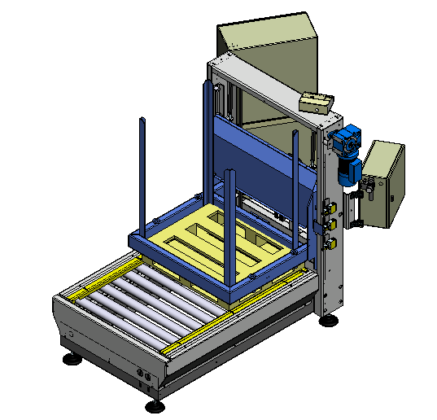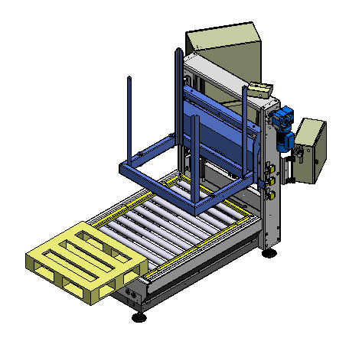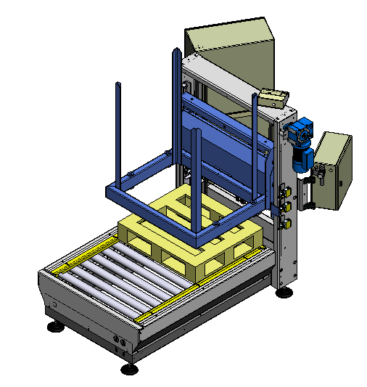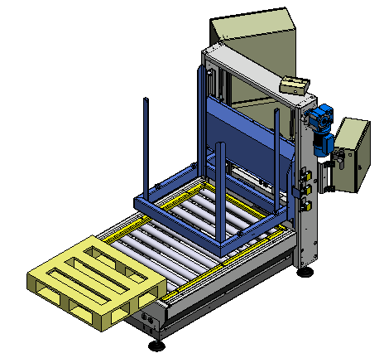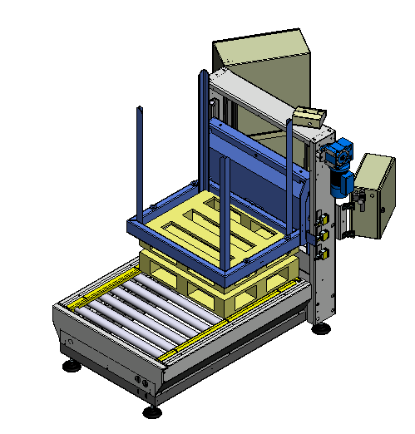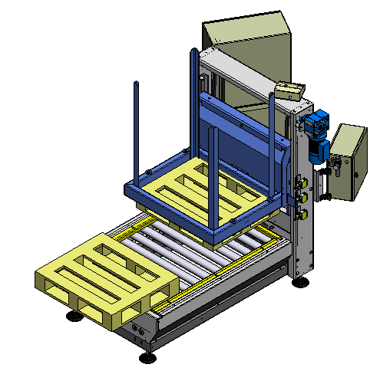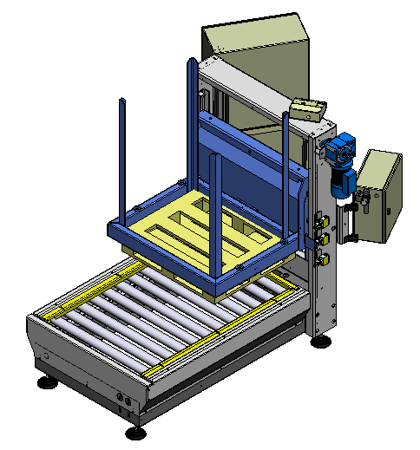

La palette est positionnée par l’opérateur sur le convoyeur.

Une seconde palette est positionnée par l’opérateur sur le convoyeur.

**Transition 4**

**Etape 1**

**Etape 2**

**Transition 1**

**Etape 3**

**Transition 2**

**Etape 4**

**Transition 3**

**Etape 5**

**Transition 5**

**Etape 6**

**Etape 7**

**Transition 6**

**Transition 7**

**Etape 8**

|  |  |  |  |
| --- | --- | --- | --- |
| **Q2** | **Chaîne d’énergie-Analyse structurelle du sous-ensemble « Elévateur Multitec »** | **DTR page : 4 et 7** | Temps conseillé : 15 mn |

Grandeur physique

(A destination du capteur)

Ordres vers le préactionneur

**Interface M/H\***

**Interface H/M\***

**Convertisseur et Unité de commande**

***Chaînes d’information***

**ACQUERIR**

**ACQUERIR**

**COMMUNIQUER**

**COMMUNIQUER**

**TRAITER**

Commande

(En provenance de l’unité de commande)

***Plateau élévateur***

…

***Système pignon-chaîne***

…

***Réducteur roue et vis sans fin***

…

***Moteur électrique***

…

Contacteur

Energie

Mécanique

***Energie mécanique***

***Energie mécanique***

***Energie électrique***

*Informations pour l’utilisateur*

***Chaînes d’énergie***

**Energie électrique**

**TRANSMETTRE**

**ALIMENTER**

**AGIR**

**TRANSMETTRE**

**CONVERTIR**

**Palettes**

**En attente**

**DISTRIBUER**

***3 Détecteurs à galets***

***Q2.1 :*** **Compléter** la chaine d’énergie du sous-ensemble élévateur ci-dessous en identifiant les composantsla constituant (en bas)ainsi que les différentes formes d’énergie rencontrées (en haut).

|  |  |  |
| --- | --- | --- |
| ***Situation*** | ***Adaptateur ou Transmetteur*** | ***Type de transmission*** |
| ***Entre le moteur électrique et l’arbre de transmission*** | ***Réducteur roue et vis sans fin*** | Transmission **sans** transformation du mouvement |
| Transmission **avec** transformation du mouvement |
| ***Entre l’arbre de transmission et le plateau élévateur*** | ***Système pignon-chaîne*** | Transmission **sans** transformation du mouvement |
| Transmission **avec** transformation du mouvement |

|  |  |  |
| --- | --- | --- |
| **Dossier Questions-Réponses** | **BAC PRO MSPC 2024** | **Page 4 sur 13** |

**Palettes**

**Conditionnées**

***Q2.2 :*** **Identifier** l’adaptateur ou transmetteur en fonction de sa position dans le sous-ensemble élévateuret **entourer** le type de transmission lui correspondant dans le tableau ci-dessous.

**Q2.3:** **Indiquer** les classes d’équivalences cinématiques, en remplissant les bulles sur le schéma cinématique du sous-ensemble élévateur ci-dessous.

**Q2.4: Colorier** les différentes classes d’équivalences cinématiques de ce sous-ensemble sur le schéma cinématique ci-dessous, en respectant le code couleur défini ci-dessous.

|  |  |  |
| --- | --- | --- |
| **Dossier Questions-Réponses** | **BAC PRO MSPC 2024** | **Page 5 sur 13** |

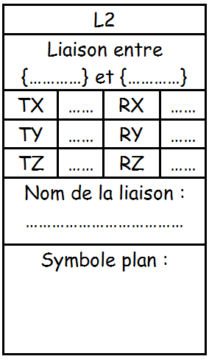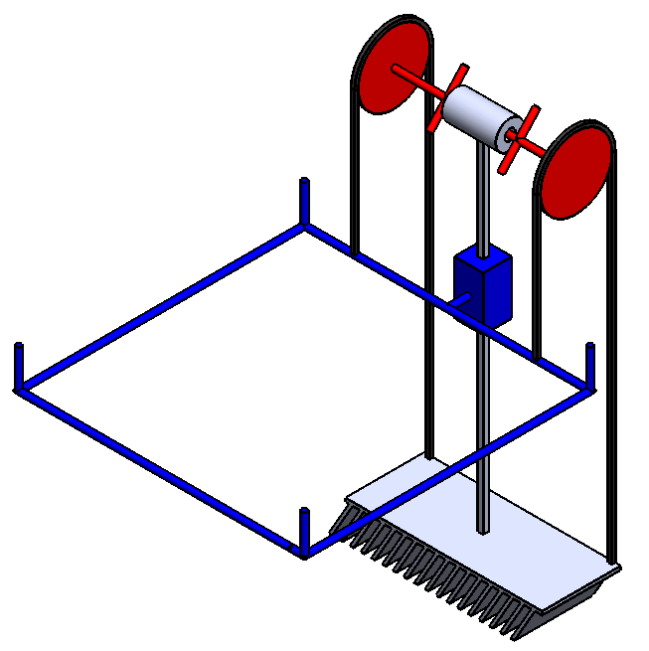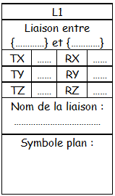

***SE1***

***SE3***

***SE2***

* {SE 1} = {Bâti} en gris;
* {SE 2} = {Arbre de transmission} en rouge ;
* {SE 3} = {Plateau élévateur} en bleu ;
* 2 Chaines de levage ***(à ne pas colorier)***

L1

L2

**Y**

**Z**

**X**

***SE2***

***0***

***0***

***0***

***0***

***1***

***0***

***Glissière***

***SE1***

***SE3***

***1***

***0***

***0***

***0***

***0***

***0***

***Pivot***

***SE1***

**Q2.5:** En vous aidant du dossier technique **page 7**, **compléter** les tableaux des liaisons repérées sur le schéma cinématique ci-dessus.

|  |  |  |  |
| --- | --- | --- | --- |
| **Q3** | **Chaîne d’information- Implantation et Choix du capteur** | **DTR page : 8,9 et 10** | Temps conseillé : 25 mn |

***RAPPEL DE LA PROBLEMATIQUE :*** Dans la cadre de la modernisation du système, on souhaite remplacer les 3 détecteurs mécaniques du Multitec par un capteur permettant d’avoir l’information de la ***position du plateau élévateur*** à chaque instant.

***Implantation du capteur***

***Q3.1:*** En vous aidant du document technique **page 8, cocher** la solution constructive la plus cohérente concernant l’installation du capteur.

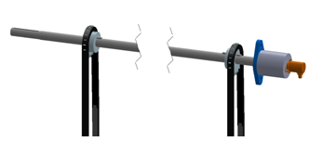

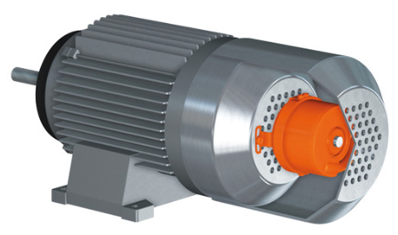

**AGIR**

**TRANSMETTRE**

**CONVERTIR**

***Chaînes d’énergie***

*Informations pour l’utilisateur*

**INSTALLATION 2**

Ordres vers le préactionneur

**Interface M/H\***

**Interface H/M\***

***OU***

**INSTALLATION 1**

**Convertisseur et Unité de commande**

***Chaînes d’information***

**ACQUERIR**

Commande (A destination du préactionneur)

**ACQUERIR**

**COMMUNIQUER**

**COMMUNIQUER**

**TRAITER**

***NOUVEAU CAPTEUR***

Grandeur physique (A destination du capteur)

**ALIMENTER**

**Palettes**

**En attente**

**DISTRIBUER**

**EFFECTEUR**

**ADAPTATEUR 2**

**ADAPTATEUR 1**

**ACTIONNEUR**

**PREACTIONNEUR**

***Installation sur l’arbre de transmission***

***Installation sur le moteur électrique***

***Q3.2 :*** **Entourer** surla figure ci-dessous, l’installation 1 ou 2 correspondant à la réponse de Q3.1.

**TRANSMETTRE**

**X**

|  |  |  |
| --- | --- | --- |
| **Dossier Questions-Réponses** | **BAC PRO MSPC 2024** | **Page 6 sur 13** |

**Palettes**

**Conditionnées**

***Q3.3 :*** **Justifier** ce choixd’installation du capteur permettant la mesure de la position du plateau élévateur.

***Plus le besoin de précision est grand, plus il est préférable de placer le capteur à proximité du mobile dont on souhaite mesurer une caractéristique de façon à éviter les jeux et les imperfections mécaniques.***



***Choix du capteur***

***Le choix du nouveau capteur est un codeur absolu dont on souhaite définir certaines caractéristiques***

***Q3.4*** : **Trouver** le pas p et le nombre de dents Z du pignon 4 à l’aide du dossier technique **page 8 et 10**.

***Q3.5 :*** **En déduire** le diamètre D du pignon 4 *(détailler le calcul préciser l’unité)*

*(Détail du calcul) :* ***(15,875 x 19) / π***

**Pour le calcul suivant, on prendra D= 95 mm et la précision souhaitée est Ps= 0,5 mm correspondant à la précision de la position du plateau élévateur.**

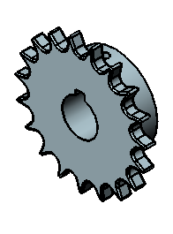

p=***15,875 mm***

Z= ***19 dents***

***Rappel :***

$$D=\frac{p×Z}{π}$$

D=***96 mm***

***Q3.6*** : **Calculer** le nombre de points correspondant à la résolution du codeur à l’aide du dossier technique **page 6**

*(Détail du calcul) :* ***1 / 0,5 x 1 x π x 95***

***Q3.7 :*** **Citer** des avantages de choisir un codeur absolu plutôt qu’un codeur incrémental pour justifier ce choix à l’aide du dossier technique **page 10**.

***II est insensible aux coupures du réseau. L'information de position est donc disponible dès la mise sous tension. Si le système de traitement «saute» une information de position délivrée par le codeur, la position réelle du mobile ne sera pas perdue car elle restera valide.***

***Formule :***

$$Nbre de pts=\frac{1}{Ps}×R×P$$

Nbre de points=***597 points***

***Données :***

$$P=π×D$$

$$R=1$$

|  |  |  |
| --- | --- | --- |
| **Dossier Questions-Réponses** | **BAC PRO MSPC 2024** | **Page 7 sur 13** |

|  |  |  |  |
| --- | --- | --- | --- |
| **Q4** | **Modeleur volumique- Impression additive ou 3D du support Codeur** | **DTR page : 12 et 13** | Temps conseillé : 30 mn |

***MONTAGE DU CODEUR :*** La solution choisie pour le montage d’un codeur sur le système « Multitec » est visible sur la figure ci-dessous. On envisage d’avoir recours à l’impression 3D pour la fabrication de la bride de fixation et du support codeur.

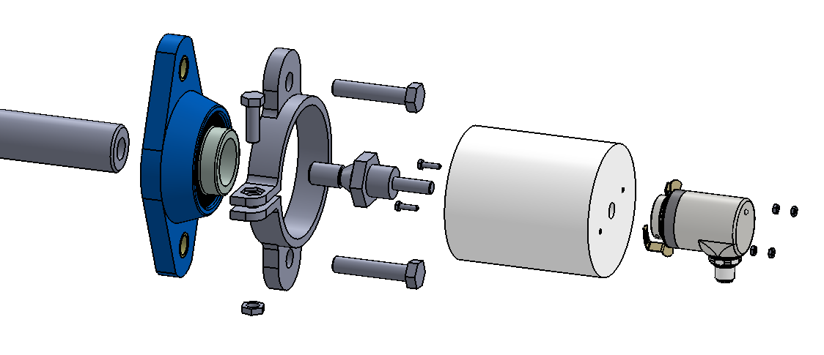

**Arbre de transmission**

**Adaptateur**

**Support codeur**

**Codeur**

**Palier**

**Bride de fixation**

***Objectif : On vous demande de créer le modèle numérique du support codeur en utilisant le dessin de définition page 13 du dossier technique et les informations ci-dessous.***

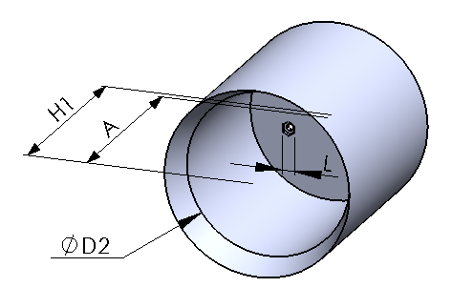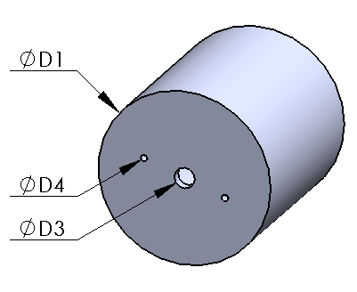

|  |  |
| --- | --- |
| **Cotes** | **Valeurs (mm)** |
| **ØD1** | 84 |
| **H1** | 94 |
| **ØD2** | 74 |
| **A** | 90 |
| **ØD3** | 10 |
| **ØD4** | 3,20 |
| **L** | 5,5 |
| **B** | 2 |

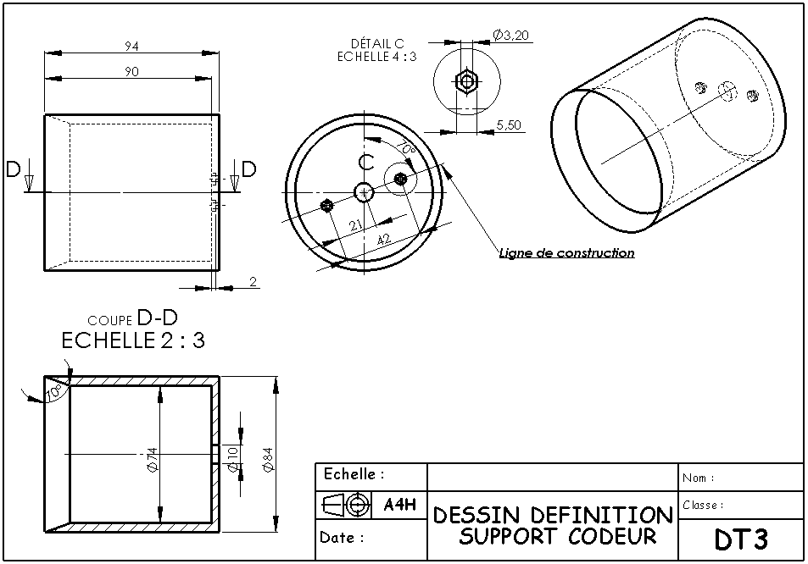

|  |  |  |
| --- | --- | --- |
| **Dossier Questions-Réponses** | **BAC PRO MSPC 2024** | **Page 8 sur 13** |

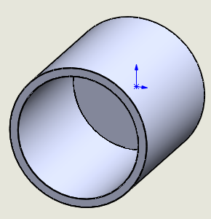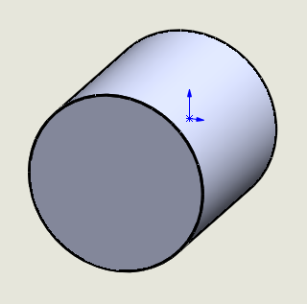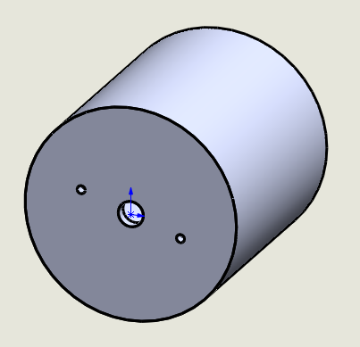

***RAPPEL****: il est impératif de respecter les quatre étapes et de ne pas oublier qu’une esquisse doit être noire pour être parfaitement définie.*

1) Support codeur :

* **Etape 1** : choisir le plan de face, comme plan de référence.
* **Etape 2** : dessiner un cercle centré sur l’origine.
* **Etape 3** : coter le cercle tel que son diamètre = **ØD1**.
* **Etape 4** : générer un cylindre par extrusion sur une hauteur = **H1**.

***Q4.1 :*** **Réaliser** le modèle numérique du ***support codeur*** en suivant les étapes ci-dessouset **enregistrer** votre travail dans votre répertoire sous le nom « support codeur- votre nom »

1)

2)

2) Evidemment :

* **Etape 1** : choisir la face avant du cylindre, comme plan de référence.
* **Etape 2** : dessiner un cercle centré sur l’origine.
* **Etape 3** : coter le cercle tel que son diamètre = **ØD2**.
* **Etape 4** : enlever de la matière par extrusion sur une profondeur = **A**.

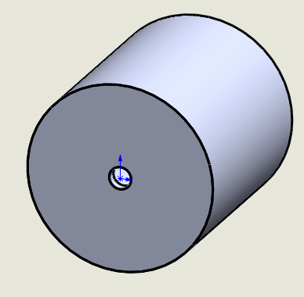

3)

3) Perçage central :

* **Etape 1** : choisir la face arrière du cylindre, comme plan de référence.
* **Etape 2** : dessiner un cercle centré sur l’origine.
* **Etape 3** : coter le cercle tel que son diamètre = **ØD3**.
* **Etape 4** : enlever la matière à travers toute la pièce.

4) Perçages pour passage vis de fixation :

* **Etape 1** : choisir la face arrière du cylindre, comme plan de référence.
* **Etape 2** : dessiner 2 cercles.
* **Etape 3** : coter les cercles tel que son diamètre = **ØD4** et dont leur centre est positionné suivant de dessin de définition.
* **Etape 4** : enlever la matière à travers toute la pièce.

4)

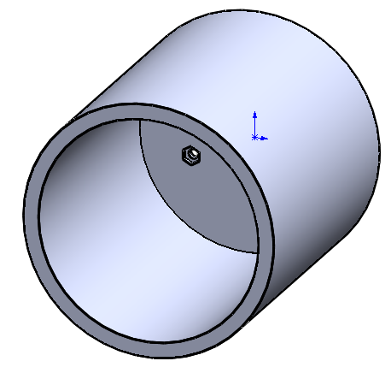

5)

5) « Lamages » :

* **Etape 1** : choisir le plan à l’intérieur de la pièce, comme plan de référence.
* **Etape 2** : dessiner 2 hexagones centrés sur les 2 perçages des vis.
* **Etape 3** : coter les hexagones telle que la distance entre 2 cotés opposés = **L**.
* **Etape 4** : enlever de la matière par extrusion sur une profondeur = **B**.

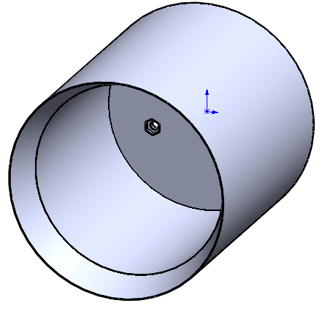

|  |  |  |
| --- | --- | --- |
| **Dossier Questions-Réponses** | **BAC PRO MSPC 2024** | **Page 9 sur 13** |



6) Chanfrein :

* **Cliquer** sur l’icône « Chanfrein » , puis sélectionner l’arête intérieure de la face avant.
* **Définir** une distance de 5mm et un angle 70˚.

6)

|  |  |  |  |  |
| --- | --- | --- | --- | --- |
| **Numéros d’opérations** | **Opérations** | **Actions de maintenance** | **Outils** | **Précautions** |
| **1** |  | Visser l’adaptateur sur l’extrémité de l’arbre de transmission. | ***Clef plate de 30*** | Veiller à la coaxialité entre l’axe de l’arbre de transmission et l’axe de l’adaptateur lors du montage. |
| **2** |  | Monter le codeur sur son support en utilisant les vis de fixation avec leurs écrous et contre-écrous respectifs. | ***Clef plate de 6*** | Coller les têtes des 2 vis dans le support codeur en utilisant de la colle type Loctite afin de faciliter l’assemblage. |
| **3** |  | Réaliser la mise et le maintien en position de la bride de fixation sur l’ensemble support codeur à l’aide de la vis et de l’écrou. | ***Clef plate ou à pipe de 13*** | Positionner la bride de fixation en bordure du support codeur avant serrage. |
| **4** |  | Réaliser la mise et le maintien en position de l’ensemble support codeur sur le palier du « Multitec » à l’aide des 2 vis et des écrous. | ***Clef plate de 16*** |  |
| **5** |  | Réaliser le serrage concentrique afin d’assurer la liaison du codeur avec l’adaptateur. | ***Clef allen de 2,5*** |  |

***Q4.2 :*** **Identifier** l’outillage nécessaire pour chaque opération, définit dans la colonne **« Outils »** du tableau ci-dessous, en utilisant l’assemblage accessible dans votre répertoire.

|  |  |  |
| --- | --- | --- |
| **Dossier Questions-Réponses** | **BAC PRO MSPC 2024** | **Page 10 sur 13** |

|  |  |  |  |
| --- | --- | --- | --- |
| **Q5** | **Chaîne d’information - Cinématique**  **Loi de commande** | **DTR page : 14** | Temps conseillé : 10 mn |

L’utilisation du codeur permet de proposer des lois de commande pilotant le déplacement du plateau élévateur différentes à celle existante avec les 3 détecteurs à galet.

***Q5.1:*** **Compléter** le tableau ci-dessous afin de déterminer les anciennes caractéristiques cinématiques du déplacement de l’élévateur en phase de montée, à l’aide du dossier technique **page 14**.

***Objectif : On vous demande d’étudier une nouvelle loi de commande afin de vérifier si la prise en charge des palettes est plus rapide.***

|  |  |  |  |  |
| --- | --- | --- | --- | --- |
| **Loi horaire de la montée de l’élévateur équipé des 3 détecteurs à galets** | | | | |
| **Phase** | **Type de mouvement** | **Durée** | **Valeur de la vitesse + unité** | **Valeur de l’accélération** |
| ***A*** | ***Mouvement uniformément accéléré*** | ***0,1 s*** | Variable en m/s | Constant en m/s² |
| ***B*** | Mouvement de translation rectiligne uniforme | ***0,8 s*** | ***330 mm/s*** | ***nulle*** |
| ***C*** | ***Mouvement uniformément décéléré*** | ***0,1 s*** | Variable en m/s | Constant en m/s² |

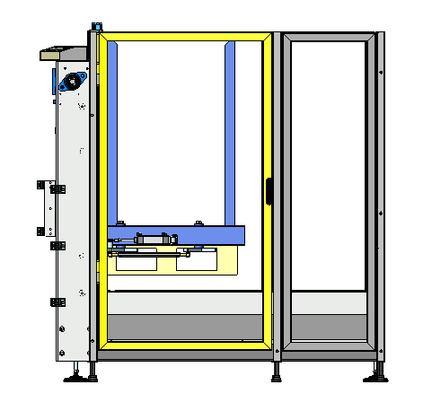

***Q5.2:*** **En déduire** le temps total mis par l’élévateur dans cette phase de montée *(détailler de calcul et préciser l’unité).*

***Temps total de la montée = 0,1 + 0,8 + 0,1 = 1 s***

***Q5.3:*** **Compléter** le tableau ci-dessous afin de déterminer les nouvelles caractéristiques cinématiques du déplacement de l’élévateur en phase de montée, à l’aide du dossier technique **page 14**.

|  |  |  |  |  |
| --- | --- | --- | --- | --- |
| **Loi horaire de la montée de l’élévateur équipé du codeur** | | | | |
| **Phase** | **Type de mouvement** | **Durée** | **Valeur de la vitesse + unité** | **Valeur de l’accélération** |
| ***A*** | ***Mouvement uniformément accéléré*** | ***0,3 s*** | Variable en m/s | Constant en m/s² |
| ***C*** | ***Mouvement uniformément décéléré*** | ***0,3 s*** | Variable en m/s | Constant en m/s² |



***Q5.4:*** **En déduire** le temps total mis par l’élévateur dans cette phase de montée *(détailler de calcul et préciser l’unité).*

***Temps total de la montée = 0,3 + 0,3 = 0,6 s***

***Q5.5:*** Cette nouvelle loi de commande permet-elle d’augmenter les cadences de prise en charge des palettes ? **Justifier** votre réponse.

***La phase de montée du plateau élévateur est plus courte avec la nouvelle loi de commande. On peut donc supposer que la prise en charge des palettes pour empiler ou dépiler sera elle aussi plus rapide.***

|  |  |  |
| --- | --- | --- |
| **Dossier Questions-Réponses** | **BAC PRO MSPC 2024** | **Page 11 sur 13** |

|  |  |  |  |
| --- | --- | --- | --- |
| **Q6** | **Chaîne d’énergie – Transmission de puissance** | **DTR page : 12 et 13** | Temps conseillé : 10 mn |

***On donne entre l’arbre de transmission 1 et le palier 18, l’ajustement Ø30 H7/g6.***

***Objectif : On vous demande d’étudier le démontage de l’arbre de transmission afin de réaliser cette opération.***

L’installation du codeur nécessite le démontage de l’arbre de transmission 1. Cela permet de réaliser un perçage et un taraudage coaxial à son extrémité pour assurer le bon montage de l’adaptateur.

***Q6.1:*** **Reporter** les cote tolérancées ISO correspondantà l’arbre de transmission 1 et le palier 18 sur les dessins ci-dessus :

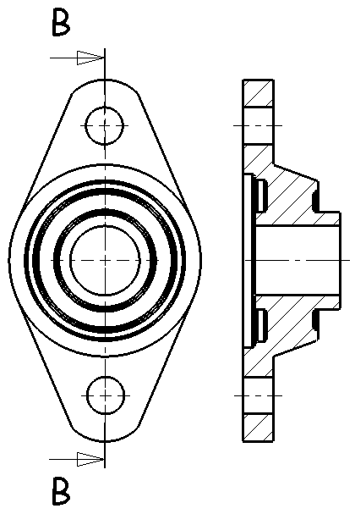

**B-B**

**Ø30g6**

**Ø30H7**

**Arbre de transmission 1**

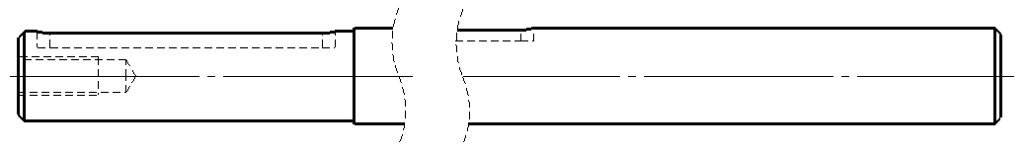

**Palier 18**

***Q6.2:*** **Compléter** le tableau suivant afin de déterminer le type d’ajustement, en vous aidant du dossier technique **page 12 et 13*-Toutes les valeurs seront indiquées en millimètre-***

|  |  |  |  |  |  |  |  |  |
| --- | --- | --- | --- | --- | --- | --- | --- | --- |
| Pièces | Ecriture ISO | Ecart supérieur | Ecart inférieur | Cote Maxi | Cote Mini | Intervalle de tolérance | Jeu  Jmaxi | Jeu  Jmini |
| ***Rep.18*** | ***Ø30H7*** | ***0,021*** | ***0*** | ***30,021*** | ***30*** | ***0,021*** | ***30,021-29,980=***  ***0,041*** | ***30 -29,993=***  ***0,007*** |
| ***Rep.1*** | ***Ø30g6*** | ***-0,007*** | ***-0,020*** | ***29,993*** | ***29,980*** | ***0,013*** |

***Q6.3:*** **Indiquer** le type d’ajustement entre ces deux pièces, en entourant la bonne réponse.

**JEU INCERTAIN SERRAGE**

***Q6.4:*** **En déduire** l’outillage nécessaire pour extraire l’arbre de transmission 1 du palier 18.

***L’extraction de l’arbre de transmission 1 du palier 18 se fait manuellement car l’ajustement entre ces deux pièces est avec jeu***

|  |  |  |
| --- | --- | --- |
| **Dossier Questions-Réponses** | **BAC PRO MSPC 2024** | **Page 12 sur 13** |

***On suppose que le motoréducteur de sous-ensemble élévateur a été retiré ainsi que les 2 chaînes*. Lors du démontage de l’arbre de transmission de l’empileur / dépileur Multitec, les pignons doivent être retirés. Les opérations de démontage de l’arbre de transmission sont listées dans un ordre quelconque page suivante.**

***Filogramme du démontage de l’arbre de transmission 1 et des paliers 18***

**Arbre de transmission 1 monté sur le bâti**

**Bâti**

**Vis 27**

**Pignon 4**

**Clavette 24**

**Ecrou 20**

**Rondelle 16**

**Paliers 18**

**Vis 25**

**Rondelle 19**

**Arbre 1**

**Vis 26**

**X 2**

**Pignon 4+Vis 27**

**X 2**

**X 2**

**X 2**

**X 2**

**X 4**

**X 4**

**Paliers « équipés »**

**X 2**

**X 2**

**X 2**

**X 2**

|  |  |
| --- | --- |
| **Dépose de l’arbre de transmission 1** | |
| Extraire l’arbre de transmission *1* d’un des 2 paliers *18* | ***4*** |
| Retirer les 2 pignons 4 | ***5*** |
| Désolidariser l’arbre de transmission « équipé » à l’aide des vis *26* | ***1*** |
| Retirer les deux clavettes 24 après avoir déplacé les pignons 4 | ***3*** |
| Extraire l’arbre de transmission *1* du deuxième palier *18* | ***6*** |
| Dévisser les vis *27* afin de rendre mobiles les pignons *4* | ***2*** |

|  |  |  |
| --- | --- | --- |
| **Dossier Questions-Réponses** | **BAC PRO MSPC 2024** | **Page 13 sur 13** |

***Q6.5:*** **Classer** les opérations dans l’ordre chronologique en les numérotant comme le montre le tableau ci-dessous afin d’assurer la dépose de l’arbre de transmission 1 (*Vous pouvez vous aider du filogramme ci-dessus.)*